자동차 번호판은 우리 일상에서 흔히 볼 수 있는 물건입니다. 번호판은 자동차의 이름과 같은 역할을 합니다. 그동안 번호판은 여러 차례 변화해 왔습니다. 늘어나는 자동차 종류에 따라 새로운 분류법과 용도를 구분하기 위한 표기법이 등장했었습니다.

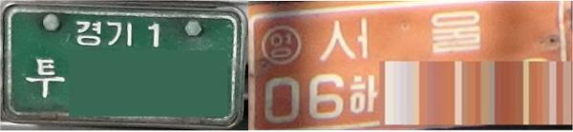

1973년 이후의 번호판들

우리나라 최초의 번호판은 1921년부터입니다. 네모난 크기의 자동차 번호판에 경찰로부터 부여받은 아라비아 숫자를 쓴 모양이었습니다.

그리고 이후 1973년부터는 번호판의 바탕 색깔이 승용차는 녹색, 영업용은 흰색, 전세용은 노란색으로 표시하여 차종 식별이 더 편해졌습니다. 표기 순서는 ‘경기1 투 0000’의 형식인 다섯 자릿수로 이뤄졌습니다. 다섯 자리 번호판의 첫 번째 수는 차종을 나타내는데, 1부터 4까지는 승용차, 5~6은 승합차, 7~8은 화물차, 9는 특수차입니다. 위의 주황색 번호판처럼 당시에는 외제차에 0이 추가로 붙었습니다. 하지만 해외 자동차 차별이라고 항의를 해서 폐지되었습니다.

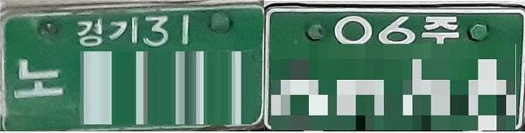

좌-앞자리 수가 두 자릿수인 1996년 이후의 번호판, 우-지역표기가 사라진 2004년 이후의 번호판

1996년에는 자동차 수량이 더 증가하여 지역 옆에 붙은 숫자가 한자리에서 두 자리로 늘어나게 됩니다. 번호판의 네 자리 숫자 중 앞의 두 숫자가 11부터 69까지는 승용차, 70~79는 승합차, 80~97은 화물차, 98~99는 특수차에 사용되었습니다. 2004년에는 지역감정 해소를 위해 지역 표기가 번호판에서 사라지게 됩니다.

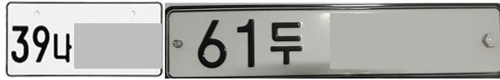

2005년 이후 번호판들

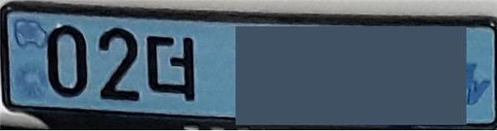

전기자동차 번호판

2005년부터는 우리에게 익숙한 번호판인 일렬식 번호판으로 바뀌게 됩니다. 일반 차량의 경우 흰색 바탕에 검은 글씨가 쓰여 있고, 영업용 차량이면 노란색 바탕, 친환경 차량이면 하늘색 바탕으로 구별됩니다. 그리고 번호판의 네 자릿수는 무작위로 부여받습니다.

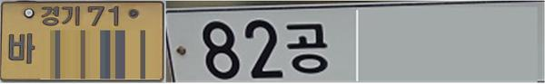

좌-버스 번호판, 우-군용차량 번호판

한글 문자도 차량의 목적에 따라서 달라집니다. 한글 문자가 가~마, 거~저, 고~조, 구~주면 일반 자가용 또는 비사업용 차량이고,일반 사업용 차량(택시 또는 버스)이면 아, 바, 사, 자와 같은 한글 문자가 들어가게 됩니다. 대여용 자동차에는 하, 허, 호가 들어갑니다. 그리고 특수 차량인 군용차량에는 국, 육, 해, 공, 합으로 표기됩니다.

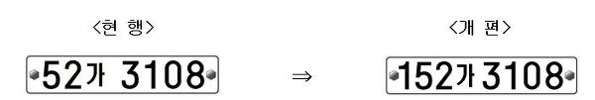

하지만 6자리 번호판으로 조합할 수 있는 숫자가 부족해져서 2019년 9월부터는 '152 가 3108'과 같은 형태로 앞자리 숫자의 자릿수가 두 자리에서 세 자리로 늘어나게 됬다. 이렇게 앞자리 수를 세 자리로 바꾸면 총 2억 1천만 개의 등록번호를 추가로 확보할 수 있게 됩니다. 100부터 699까지의 숫자는 승용차가 사용할 예정입니다. 700번 이후의 번호는 향후 승합·화물차 등의 용량 확대에 대비하여 예비 보유 중입니다. 승합차, 화물차, 특수차 등은 기존 두 자리 번호의 여유가 남아있기 때문에 그대로 유지된다고 합니다.

출처 : <https://korealand.tistory.com/8564>